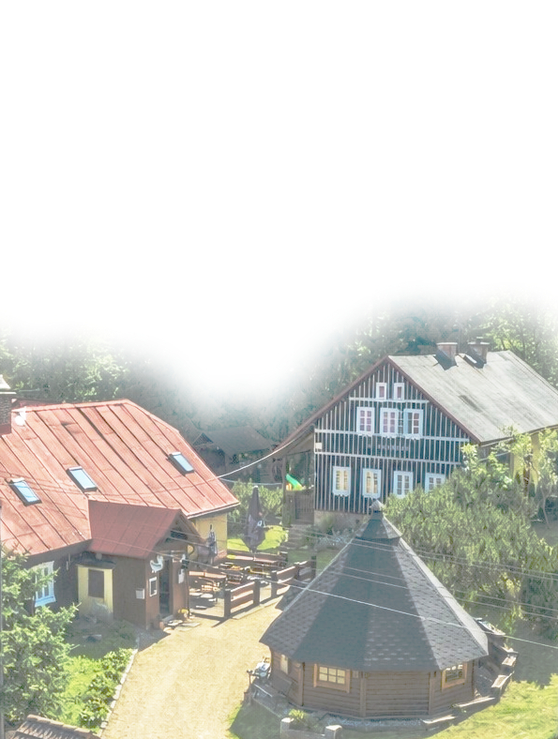


Víkendové setkání s tibetskými teriéry
24. – 26. července 2026
v Penzionu U Potůčku, Smržovka
Ceník ubytování a stravování:
Ubytování se snídaní s polopenzí s plnou penzí
Dospělí 680,- Kč 770,- Kč 830,- Kč
Děti od 3 do 15 let 520,- Kč 600,- Kč 650,- Kč

Polopenze čítá snídani a večeři nebo oběd.
Snídaně dospělí 120,- Kč, dítě 80,- Kč. Dospělá porce oběd/večeře za jednotnou cenu 170,- Kč (oběd včetně polévky), dětská porce oběd/večeře za cenu 110,- Kč (oběd včetně polévky).
Děti do 3 let bez nároku na stravu a vlastní lůžko zdarma.
Uvedené ceny jsou platné při objednání jídla předem. V případě doobjednání jídla na místě, budou účtovány ceny platné dle jídelního lístku.

Pes na pokoji je zdarma, podmínkou je slušné chování. Případné škody či znečištění způsobené psem (oprava nábytku, praní koberců, atd.) hradí majitel psa!
Doporučujeme si v době nepřítomnosti na pokoji psa zabezpečit.
V penzionu je v době konání klubového setkání zákaz volného pobíhání psů. Psi se mohou pohybovat ve všech prostorách vyhrazených hostům, ale na vodítku a s dobrým vychováním

Úklid v okolí penzionu zajišťuje po svých psech jejich majitel!

Na vyhrazeném místě u penzionu je možné postavit stany či karavany a využívat sociální zařízení penzionu. Umístění stanu či karavanu je zdarma.
Jídlo je v takovém případě nutné objednat předem touto přihláškou. Do poznámky uveďte stan/karavan.

Přihlášky zasílejte na penzion.upotucku@seznam.cz
Informace a dotazy k ubytování na tel. 777 745 924

PŘIHLÁŠKA K UBYTOVÁNÍ A STRAVOVÁNÍ
24. – 26. července 2026
v Penzionu U Potůčku, Smržovka
Uzávěrka přihlášek: 22. června 2026
penzion.upotucku@seznam.cz

Jméno a příjmení
Adresa
Telefon
E-mail
Počet osob celkem
Počet psů

pátek

Ubytování dospělí |  | Ubytování děti (3-15 let)

Večeře dospělí |  | Večeře děti (3-15 let)

sobota

Snídaně dospělí |  | Snídaně děti (3-15 let)

Oběd dospělí |  | Oběd děti (3-15 let)

Ubytování dospělí |  | Ubytování děti (3-15 let)

Večeře dospělí |  | Večeře děti (3-15 let)

neděle

Snídaně dospělí |  | Snídaně děti (3-15 let)

Oběd dospělí |  | Oběd děti (3-15 let)

Poznámka k ubytování či stravování:

Záloha na ubytování činí 500,- Kč na osobu. Platební údaje obdržíte při potvrzení rezervace.

Datum: |  | Podpis:

